Universidad Nacional Mayor de San Marcos (UNMSM)
Facultad de Ciencias Económicas

MODELO ECONOMÉTRICO ARIMA / SARIMA DE LOS PRECIOS DE LAS PRINCIPALES MATERIAS PRIMAS QUE EXPORTA EL PERÚ
Evolución mensual 2000-2026 y proyección para 2027

Autor: Angel Marchán Collazos
4 de noviembre de 2026

1. Introducción
El Perú es una economía pequeña y abierta cuya canasta exportadora está dominada por productos primarios, principalmente minerales (cobre, oro, zinc, plata, plomo, estaño, hierro) y, en menor medida, productos pesqueros (harina de pescado) y agrícolas tradicionales (café). Por ello, la evolución de sus precios internacionales determina en gran medida los términos de intercambio, la balanza comercial, la recaudación fiscal (impuesto a la renta minero, canon y regalías) y el ciclo económico del país.
El objetivo de este trabajo es modelar econométricamente la dinámica de los precios mensuales de 9 materias primas de exportación peruana entre enero de 2000 y octubre de 2026 mediante la metodología Box-Jenkins (modelos ARIMA y su extensión estacional SARIMA), interpretar los resultados y proyectar su evolución mensual hasta diciembre de 2027.

2. Datos
Se utilizan precios nominales mensuales en dólares corrientes del Commodity Price Data (Pink Sheet) del Banco Mundial, actualizado al 3 de noviembre de 2026. La muestra comprende 322 observaciones mensuales (2000M01-2026M10). Los meses de noviembre y diciembre de 2026 y todo 2027 son proyecciones del modelo. Las referencias son: cobre, zinc, plomo y estaño (LME, US$/tm), oro y plata (Londres, US$/oz troy), mineral de hierro (CFR China, US$/tms), harina de pescado (64-65% proteína, Perú/Hamburgo, US$/tm) y café arábica (US$/kg). El molibdeno, también relevante en la canasta peruana, no se incluye por no estar disponible en la fuente. Nota: hasta 2010 el precio del hierro se fijaba mediante contratos anuales de referencia, por lo que la serie muestra tramos planos en esos años.
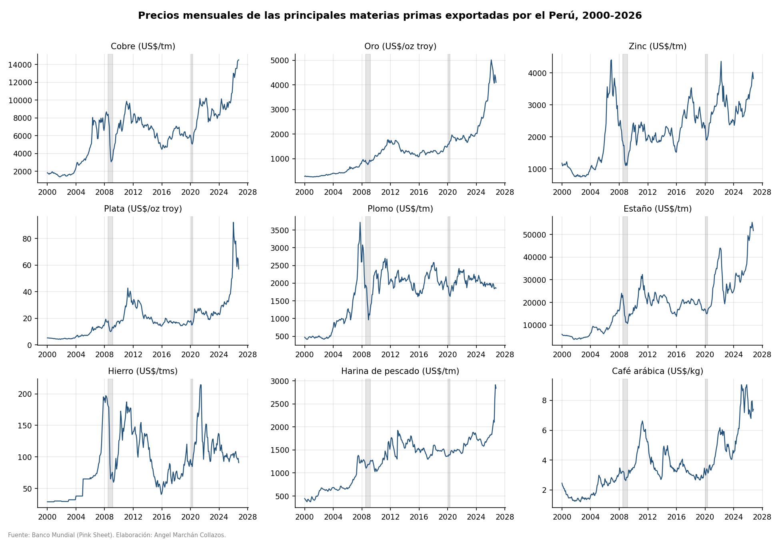
Figura 1. Precios mensuales 2000-2026 (sombreado: crisis financiera 2008-09 y COVID-19).
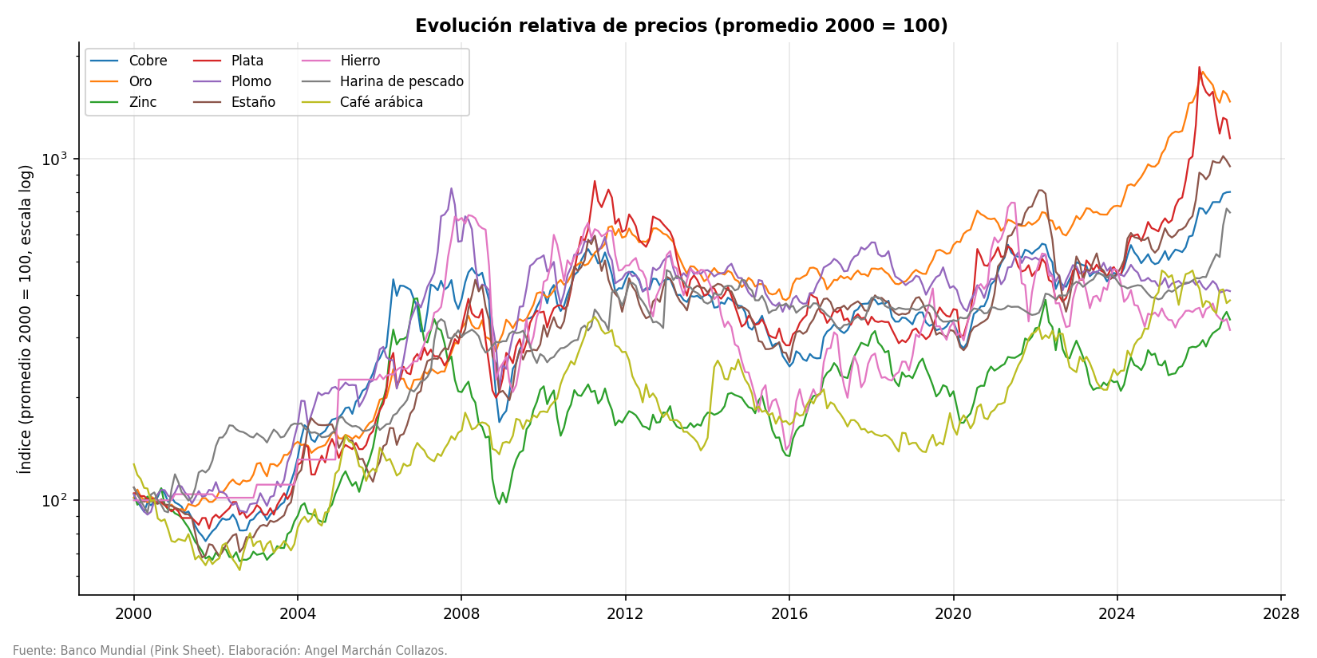
Figura 2. Índice de precios (promedio 2000 = 100, escala logarítmica).
Tabla 1. Estadísticos descriptivos, ene-2000 a oct-2026
Producto | Unidad | Promedio | Mínimo | Fecha mínimo | Máximo | Fecha máximo | Precio último | Var. acumulada (%) | Crec. anual compuesto (%) | Volatilidad anualizada (%)
Cobre | US$/tm | 6,336 | 1,377 | 2001-10 | 14,508 | 2026-10 | 14,508 | 686.8 | 8.0 | 21.1
Oro | US$/oz troy | 1,326 | 260.0 | 2001-04 | 5,020 | 2026-02 | 4,105 | 1,345 | 10.5 | 12.9
Zinc | US$/tm | 2,193 | 748.0 | 2002-08 | 4,405 | 2006-12 | 3,818 | 223.8 | 4.5 | 22.2
Plata | US$/oz troy | 19.3 | 4.1 | 2001-11 | 92.1 | 2026-01 | 57.0 | 996.2 | 9.4 | 24.9
Plomo | US$/tm | 1,730 | 412.0 | 2000-05 | 3,720 | 2007-10 | 1,860 | 294.1 | 5.3 | 22.8
Estaño | US$/tm | 18,954 | 3,695 | 2001-09 | 55,385 | 2026-08 | 51,696 | 772.1 | 8.4 | 22.2
Hierro | US$/tms | 92.5 | 28.8 | 2000-01 | 214.4 | 2021-06 | 90.8 | 215.3 | 4.4 | 31.6
Harina de pescado | US$/tm | 1,278 | 375.0 | 2000-05 | 2,916 | 2026-09 | 2,840 | 539.6 | 7.2 | 16.1
Café arábica | US$/kg | 3.7 | 1.2 | 2002-08 | 9.1 | 2025-02 | 7.4 | 202.0 | 4.2 | 20.9
Fuente: Banco Mundial (Pink Sheet). Elaboración: Angel Marchán Collazos.

3. Evolución de los precios 2000-2026: interpretación
Entre enero de 2000 y octubre de 2026 todos los precios analizados aumentaron de forma significativa en términos nominales. Los mayores incrementos acumulados corresponden a oro (+1,345%), plata (+996%), estaño (+772%) y cobre (+687%). El cobre, principal producto de exportación del Perú, pasó de US$ 1,844/tm a US$ 14,508/tm (crecimiento anual compuesto de 8.0%), mientras que el oro registró un crecimiento anual de 10.5%.
La trayectoria no ha sido lineal; se distinguen claramente varios ciclos (Tabla 2):
- 2003-2008, superciclo de materias primas: la industrialización y urbanización de China elevó la demanda de metales; el cobre creció 31.3% anual, el plomo 32.3% y el hierro 37.3%.
- 2008-2009, crisis financiera internacional: caída abrupta de los metales básicos (el cobre perdió más de la mitad de su valor entre mediados de 2008 y comienzos de 2009), mientras el oro actuó como activo refugio.
- 2009-2011, rebote post-crisis: estímulos fiscales y monetarios y la demanda china llevaron a nuevos máximos (plata +55.1% anual, hierro +44.8%).
- 2012-2015, fin del superciclo: desaceleración china, fortalecimiento del dólar y mayor oferta minera (hierro -24.2% anual, plata -20.4%, cobre -11.5%).
- 2016-2019, recuperación moderada, y 2020 choque del COVID-19 seguido de un fuerte rebote en 2021-2022 por estímulos, restricciones de oferta y la transición energética.
- 2023-2026, nuevo auge: los metales preciosos alcanzaron máximos históricos (oro US$ 5,020/oz en 2026-02, plata US$ 92.1/oz en 2026-01), al igual que el cobre (US$ 14,508/tm en 2026-10), el estaño y la harina de pescado; en cambio, el plomo y el hierro mostraron precios estables o decrecientes.
Tabla 2. Crecimiento anual compuesto del precio promedio por subperiodo (%)
Periodo (crec. anual compuesto del precio promedio, %) | Cobre | Oro | Zinc | Plata | Plomo | Estaño | Hierro | Harina de pescado | Café arábica
2000-2002 (pre-auge) | -7.3 | 5.4 | -16.9 | -3.8 | -0.1 | -13.6 | 0.9 | 25.2 | -16.0
2003-2008 (superciclo) | 31.3 | 19.1 | 17.8 | 25.2 | 32.3 | 30.5 | 37.3 | 13.5 | 16.8
2009-2011 (rebote post-crisis) | 30.9 | 27.0 | 15.1 | 55.1 | 18.2 | 38.5 | 44.8 | 10.0 | 37.3
2012-2015 (fin del superciclo) | -11.5 | -11.4 | -0.3 | -20.4 | -4.7 | -8.7 | -24.2 | 0.6 | -5.0
2016-2019 (recuperación) | 7.3 | 3.7 | 6.9 | -1.9 | 2.3 | 1.3 | 17.1 | -1.0 | -7.3
2020-2022 (COVID y rebote) | 19.5 | 0.9 | 23.9 | 3.0 | 8.6 | 35.3 | 5.5 | 5.5 | 30.2
2023-2026 (nuevo auge) | 16.8 | 32.4 | 10.1 | 45.3 | -3.7 | 25.7 | -5.8 | 6.8 | 17.7
Fuente: Banco Mundial (Pink Sheet). Elaboración: Angel Marchán Collazos.
La volatilidad anualizada de los rendimientos mensuales es elevada: va desde 12.9% (oro) hasta 31.6% (hierro), lo que confirma la alta exposición de los ingresos de exportación peruanos a choques externos.

4. Metodología econométrica
Se modela el logaritmo natural del precio, y_t = ln(P_t), de modo que las diferencias se interpretan como tasas de variación mensual y los intervalos de pronóstico son asimétricos y siempre positivos. El modelo SARIMA(p,d,q)x(P,D,Q)_12 es:
φ(L) Φ(L¹²) (1 − L)^d (1 − L¹²)^D y_t = c + θ(L) Θ(L¹²) ε_t, ε_t ~ RB(0, σ²)
donde φ(L) y θ(L) son los polinomios autorregresivo y de medias móviles regulares, Φ(L¹²) y Θ(L¹²) los estacionales y c la deriva (crecimiento medio mensual cuando d = 1). El ARIMA es el caso particular sin componentes estacionales. Las etapas fueron:
- Identificación: pruebas de raíz unitaria ADF (H0: raíz unitaria) y KPSS (H0: estacionariedad) en niveles y en primeras diferencias; pruebas de raíz unitaria estacional OCSB y Canova-Hansen; fuerza de la estacionalidad con la descomposición STL; FAS y FAP de la serie diferenciada.
- Estimación: máxima verosimilitud (filtro de Kalman, statsmodels SARIMAX). Los órdenes (p, q, P, Q) se buscaron con el algoritmo de Hyndman-Khandakar (pmdarima) minimizando el AIC, por separado para la familia ARIMA y para la familia SARIMA (con d = 1).
- Selección: entre el mejor ARIMA y el mejor SARIMA se elige el de menor BIC (criterio más parsimonioso).
- Diagnóstico: Ljung-Box (autocorrelación residual), Jarque-Bera (normalidad) y ARCH-LM (heterocedasticidad condicional).
- Validación fuera de muestra: se re-estima con datos hasta oct-2025 y se pronostican los 12 meses nov-2025 a oct-2026, comparando el MAPE con el de un paseo aleatorio (pronóstico ingenuo).
- Pronóstico: nov-2026 a dic-2027 (14 meses) con intervalos de confianza de 80% y 95%. Se reporta la mediana (exp de la media del log) como pronóstico puntual y también la media log-normal.
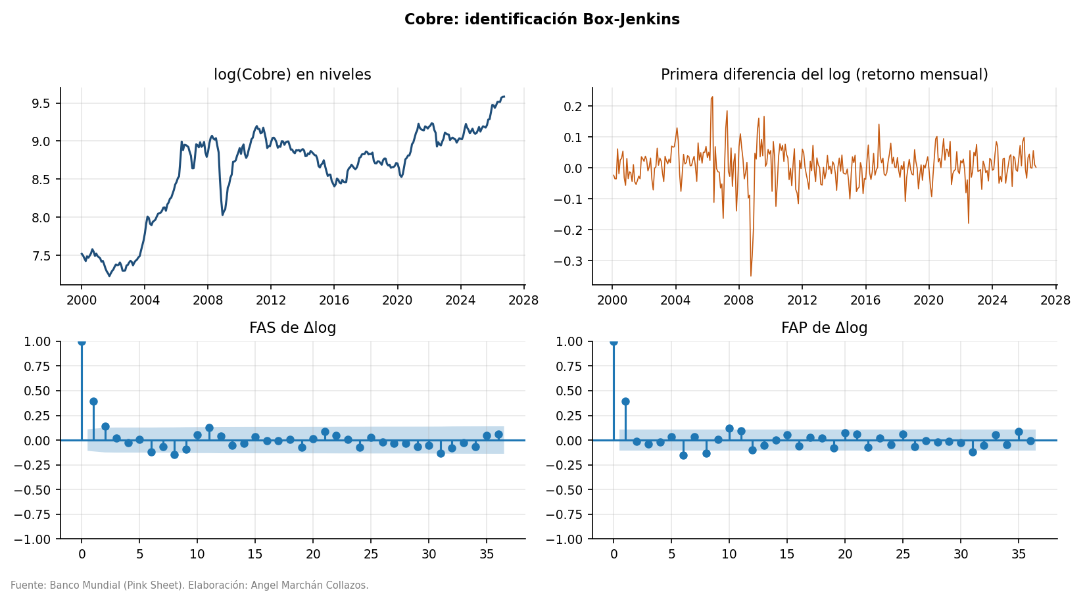
Figura 3. Identificación Box-Jenkins para el cobre (las figuras de los demás productos están en output/figuras).

5. Resultados de la estimación

5.1 Estacionariedad y estacionalidad
Tabla 3. Pruebas de raíz unitaria sobre ln(precio) (ADF con constante y tendencia en niveles; KPSS valor crítico 5%: 0.146 nivel / 0.463 dif.)
Producto | ADF nivel (estad.) | ADF nivel (p) | ADF dif. (estad.) | ADF dif. (p) | KPSS nivel (estad.) | KPSS dif. (estad.) | D sugerido (OCSB) | D sugerido (CH)
Cobre | -2.101 | 0.546 | -5.051 | 0.000 | 0.376 | 0.073 | 0.000 | 0.000
Oro | -1.468 | 0.840 | -12.325 | 0.000 | 0.381 | 0.146 | 0.000 | 0.000
Zinc | -2.966 | 0.142 | -13.752 | 0.000 | 0.169 | 0.042 | 0.000 | 0.000
Plata | -1.713 | 0.745 | -6.610 | 0.000 | 0.353 | 0.089 | 0.000 | 0.000
Plomo | -1.921 | 0.643 | -14.302 | 0.000 | 0.521 | 0.203 | 0.000 | 0.000
Estaño | -2.738 | 0.221 | -12.396 | 0.000 | 0.356 | 0.047 | 0.000 | 0.000
Hierro | -2.390 | 0.385 | -11.644 | 0.000 | 0.343 | 0.114 | 0.000 | 0.000
Harina de pescado | -2.281 | 0.444 | -13.293 | 0.000 | 0.537 | 0.096 | 0.000 | 0.000
Café arábica | -2.368 | 0.397 | -15.009 | 0.000 | 0.249 | 0.093 | 0.000 | 0.000
Fuente: Banco Mundial (Pink Sheet). Elaboración: Angel Marchán Collazos.
En todos los casos la prueba ADF no rechaza la hipótesis de raíz unitaria en niveles (p-valores entre 0.14 y 0.84) y la rechaza contundentemente en primeras diferencias (p < 0.01); la KPSS rechaza la estacionariedad en niveles y no la rechaza en diferencias. Por tanto, los log-precios son integrados de orden uno, I(1): los choques sobre los precios tienen efectos permanentes y no existe un nivel de 'equilibrio' al que retornen mecánicamente. Esto justifica d = 1.
Las pruebas OCSB y Canova-Hansen indican D = 0 para todos los productos (no hay raíz unitaria estacional) y la fuerza estacional STL es prácticamente nula (máximo 0.10 en harina de pescado, en una escala de 0 a 1). Los factores estacionales promedio (Figura 4) son pequeños comparados con la volatilidad de los precios. La explicación económica es que se trata de bienes almacenables, transados en mercados globales con mercados de futuros: si existiera un patrón estacional predecible, el arbitraje (comprar y almacenar en los meses baratos) lo eliminaría.
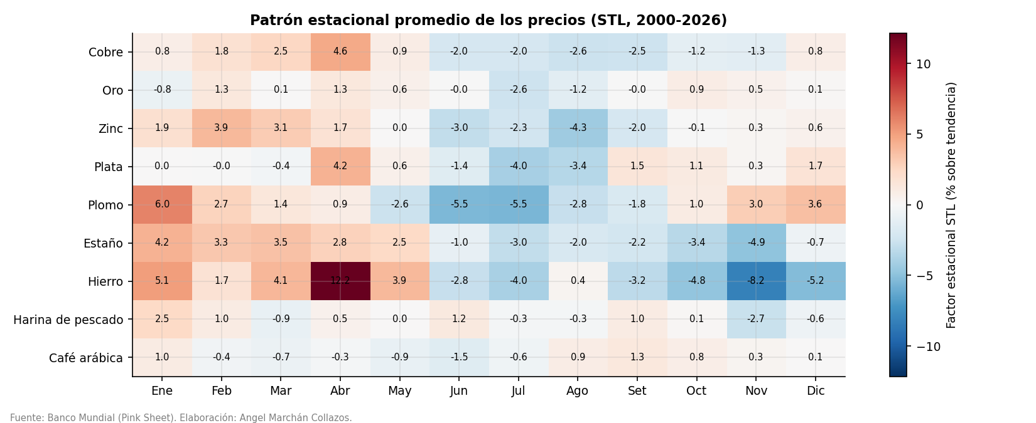
Figura 4. Factores estacionales promedio (STL), % respecto de la tendencia.

5.2 Selección de modelos: ARIMA vs SARIMA
Tabla 4. Comparación ARIMA vs SARIMA (criterios de información y validación fuera de muestra)
Producto | Especificación | AIC | BIC | MAPE validación 12m (%) | MAPE paseo aleatorio (%) | Modelo final
Cobre | ARIMA(1, 1, 0) | -935.30 | -927.76 | 14.40 | 17.86 | Sí
Cobre | SARIMA(1, 1, 0)x(1, 0, 1)[12] | -934.34 | -919.25 | 13.82 | 17.86
Oro | ARIMA(0, 1, 1) con deriva | -1,208 | -1,197 | 7.20 | 8.49 | Sí
Oro | SARIMA(0, 1, 1)x(1, 0, 1)[12] con deriva | -1,204 | -1,185 | 7.25 | 8.49
Zinc | ARIMA(1, 1, 0) | -870.98 | -863.43 | 7.44 | 8.85 | Sí
Zinc | SARIMA(1, 1, 0)x(2, 0, 0)[12] | -876.23 | -861.14 | 8.29 | 8.85
Plata | ARIMA(3, 1, 2) con deriva | -806.17 | -779.77 | 22.57 | 26.68 | Sí
Plata | SARIMA(3, 1, 2)x(1, 0, 1)[12] con deriva | -804.17 | -770.23 | 23.23 | 26.68
Plomo | ARIMA(1, 1, 0) | -846.64 | -839.10 | 3.42 | 3.32 | Sí
Plomo | SARIMA(1, 1, 0)x(1, 0, 1)[12] | -842.66 | -827.58 | 3.40 | 3.32
Estaño | ARIMA(2, 1, 0) | -890.35 | -879.03 | 23.85 | 26.15 | Sí
Estaño | SARIMA(2, 1, 0)x(1, 0, 1)[12] | -886.84 | -867.98 | 24.18 | 26.15
Hierro | ARIMA(0, 1, 1) | -649.48 | -641.94 | 4.30 | 4.35 | Sí
Hierro | SARIMA(0, 1, 1)x(1, 0, 1)[12] | -645.51 | -630.43 | 4.31 | 4.35
Harina de pescado | ARIMA(0, 1, 2) con deriva | -1,075 | -1,059 | 12.84 | 15.00 | Sí
Harina de pescado | SARIMA(0, 1, 2)x(1, 0, 1)[12] con deriva | -1,071 | -1,049 | 12.67 | 15.00
Café arábica | ARIMA(1, 1, 0) | -897.83 | -890.29 | 17.95 | 17.76 | Sí
Café arábica | SARIMA(1, 1, 0)x(0, 0, 1)[12] | -901.19 | -889.88 | 14.67 | 17.76
Fuente: Banco Mundial (Pink Sheet). Elaboración: Angel Marchán Collazos.
En 9 de 9 productos el BIC favorece la especificación ARIMA no estacional: los parámetros estacionales adicionales no mejoran el ajuste lo suficiente como para compensar la pérdida de parsimonia. El AIC, menos exigente, prefiere el SARIMA solo en zinc y café arábica, con diferencias pequeñas (menos de 6 puntos). Esto es coherente con la ausencia de estacionalidad documentada en 5.1. Cuando la búsqueda automática no encontró componente estacional, se estimó un SARIMA(·)x(1,0,1)[12] para contrastarlo formalmente con el ARIMA. En la validación fuera de muestra, el error de ambos modelos es prácticamente el mismo, salvo en café arábica, donde el SARIMA pronosticó mejor (el café es un cultivo con un calendario de cosechas definido); aun así, su ventaja en BIC no fue suficiente para seleccionarlo.

5.3 Coeficientes estimados
Tabla 5. Coeficientes de los modelos finales (variable dependiente: Δln precio)
Producto | Modelo | Parámetro | Coeficiente | Error estándar | z | p-valor
Cobre | ARIMA(1, 1, 0) | ar.L1 | 0.3996 | 0.0308 | 12.9740 | 0.0000
Cobre | ARIMA(1, 1, 0) | sigma2 | 0.0031 | 0.0001 | 21.4643 | 0.0000
Oro | ARIMA(0, 1, 1) con deriva | deriva (intercept) | 0.0083 | 0.0025 | 3.3473 | 0.0008
Oro | ARIMA(0, 1, 1) con deriva | ma.L1 | 0.2110 | 0.0505 | 4.1785 | 0.0000
Oro | ARIMA(0, 1, 1) con deriva | sigma2 | 0.0013 | 0.0001 | 14.3539 | 0.0000
Zinc | ARIMA(1, 1, 0) | ar.L1 | 0.2580 | 0.0498 | 5.1835 | 0.0000
Zinc | ARIMA(1, 1, 0) | sigma2 | 0.0038 | 0.0002 | 17.3271 | 0.0000
Plata | ARIMA(3, 1, 2) con deriva | deriva (intercept) | 0.0121 | 0.0093 | 1.3015 | 0.1931
Plata | ARIMA(3, 1, 2) con deriva | ar.L1 | -0.0189 | 0.0702 | -0.2690 | 0.7879
Plata | ARIMA(3, 1, 2) con deriva | ar.L2 | -0.8650 | 0.0481 | -17.9709 | 0.0000
Plata | ARIMA(3, 1, 2) con deriva | ar.L3 | 0.2667 | 0.0481 | 5.5428 | 0.0000
Plata | ARIMA(3, 1, 2) con deriva | ma.L1 | 0.2834 | 0.0678 | 4.1824 | 0.0000
Plata | ARIMA(3, 1, 2) con deriva | ma.L2 | 0.8476 | 0.0703 | 12.0622 | 0.0000
Plata | ARIMA(3, 1, 2) con deriva | sigma2 | 0.0045 | 0.0003 | 15.9065 | 0.0000
Plomo | ARIMA(1, 1, 0) | ar.L1 | 0.2213 | 0.0357 | 6.1919 | 0.0000
Plomo | ARIMA(1, 1, 0) | sigma2 | 0.0041 | 0.0002 | 18.4102 | 0.0000
Estaño | ARIMA(2, 1, 0) | ar.L1 | 0.3257 | 0.0490 | 6.6425 | 0.0000
Estaño | ARIMA(2, 1, 0) | ar.L2 | 0.0843 | 0.0441 | 1.9107 | 0.0560
Estaño | ARIMA(2, 1, 0) | sigma2 | 0.0036 | 0.0003 | 13.8589 | 0.0000
Hierro | ARIMA(0, 1, 1) | ma.L1 | 0.2914 | 0.0385 | 7.5625 | 0.0000
Hierro | ARIMA(0, 1, 1) | sigma2 | 0.0076 | 0.0003 | 24.8585 | 0.0000
Harina de pescado | ARIMA(0, 1, 2) con deriva | deriva (intercept) | 0.0058 | 0.0039 | 1.4800 | 0.1389
Harina de pescado | ARIMA(0, 1, 2) con deriva | ma.L1 | 0.2295 | 0.0380 | 6.0415 | 0.0000
Harina de pescado | ARIMA(0, 1, 2) con deriva | ma.L2 | -0.1190 | 0.0715 | -1.6639 | 0.0961
Harina de pescado | ARIMA(0, 1, 2) con deriva | sigma2 | 0.0020 | 0.0001 | 28.8439 | 0.0000
Café arábica | ARIMA(1, 1, 0) | ar.L1 | 0.1759 | 0.0490 | 3.5892 | 0.0003
Café arábica | ARIMA(1, 1, 0) | sigma2 | 0.0035 | 0.0002 | 14.6448 | 0.0000
Fuente: Banco Mundial (Pink Sheet). Elaboración: Angel Marchán Collazos.
Interpretación: los coeficientes AR(1) positivos y significativos (cobre 0.40, zinc 0.26, plomo 0.22, estaño 0.33, café arábica 0.18) indican inercia o 'momentum' de corto plazo: una fracción de la variación de precio de un mes se traslada al mes siguiente (en el cobre, alrededor del 40%). En el oro y el hierro la dinámica se captura con un término MA(1) positivo, que implica que el choque de un mes se refleja parcialmente en el siguiente y luego se disipa. Los parámetros de deriva estimados son: oro: 0.0083 mensual (≈10.5% anual, p = 0.001); plata: 0.0121 mensual (≈15.6% anual, p = 0.193); harina de pescado: 0.0058 mensual (≈7.2% anual, p = 0.139). Solo la deriva del oro es estadísticamente significativa al 5%, reflejando su tendencia alcista sostenida desde 2001. En el resto de productos no se detecta una deriva significativa: una vez diferenciados, sus precios se comportan aproximadamente como un paseo aleatorio con algo de autocorrelación de corto plazo, lo cual es consistente con la hipótesis de mercados eficientes en los mercados de commodities.

5.4 Diagnóstico de residuos
Tabla 6. Pruebas de diagnóstico sobre los residuos
Producto | Ljung-Box Q(12) | p Q(12) | Ljung-Box Q(24) | p Q(24) | Jarque-Bera | p JB | ARCH-LM(12) | p ARCH
Cobre | 23.390 | 0.025 | 39.055 | 0.027 | 241.636 | 0.000 | 37.261 | 0.000
Oro | 15.913 | 0.195 | 22.196 | 0.568 | 8.905 | 0.012 | 22.568 | 0.032
Zinc | 11.422 | 0.493 | 35.616 | 0.060 | 66.925 | 0.000 | 18.546 | 0.100
Plata | 9.822 | 0.631 | 17.309 | 0.835 | 33.203 | 0.000 | 40.779 | 0.000
Plomo | 5.124 | 0.954 | 26.167 | 0.345 | 83.205 | 0.000 | 80.724 | 0.000
Estaño | 6.089 | 0.911 | 20.718 | 0.655 | 5.657 | 0.059 | 46.318 | 0.000
Hierro | 8.011 | 0.784 | 20.207 | 0.685 | 384.539 | 0.000 | 9.634 | 0.648
Harina de pescado | 9.223 | 0.684 | 36.093 | 0.054 | 8,767 | 0.000 | 2.296 | 0.999
Café arábica | 15.581 | 0.211 | 30.140 | 0.180 | 15.690 | 0.000 | 5.220 | 0.950
Fuente: Banco Mundial (Pink Sheet). Elaboración: Angel Marchán Collazos.
El test de Ljung-Box no rechaza la ausencia de autocorrelación residual a 12 rezagos en 8 de 9 productos, por lo que los modelos capturan adecuadamente la dinámica lineal (la excepción es cobre, con autocorrelación débil remanente en rezagos intermedios). Jarque-Bera rechaza la normalidad en casi todos los casos por colas pesadas (meses de crisis como 2008 y 2020), y el test ARCH-LM detecta heterocedasticidad condicional en cobre, oro, plata, plomo, estaño: la volatilidad se agrupa en periodos. Esto no sesga el pronóstico puntual, pero implica que los intervalos de confianza (que suponen varianza constante) pueden subestimar el riesgo en periodos turbulentos. Una extensión natural es un modelo ARIMA-GARCH.
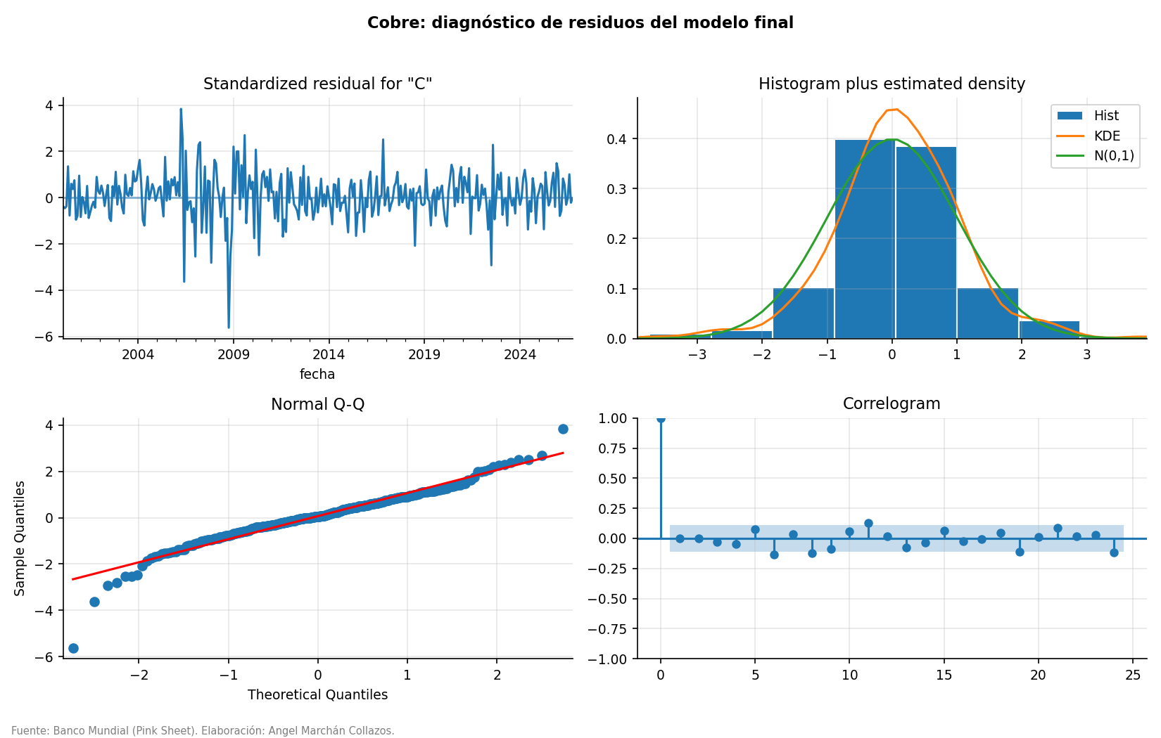
Figura 5. Diagnóstico de residuos del modelo del cobre.

5.5 Validación fuera de muestra (nov-2025 a oct-2026)
El modelo seleccionado obtuvo menor MAPE que el paseo aleatorio en 7 de 9 productos (cobre, oro, zinc, plata, estaño, hierro, harina de pescado). Sin embargo, los errores son elevados en los productos que tuvieron un rally extraordinario durante 2026 (cobre 14.4%, plata 22.6%, estaño 23.9%): un modelo univariado no puede anticipar choques de demanda, oferta o financieros que no están contenidos en la historia de la serie. Esto debe tenerse en cuenta al leer las proyecciones para 2027.

6. Proyección para 2027
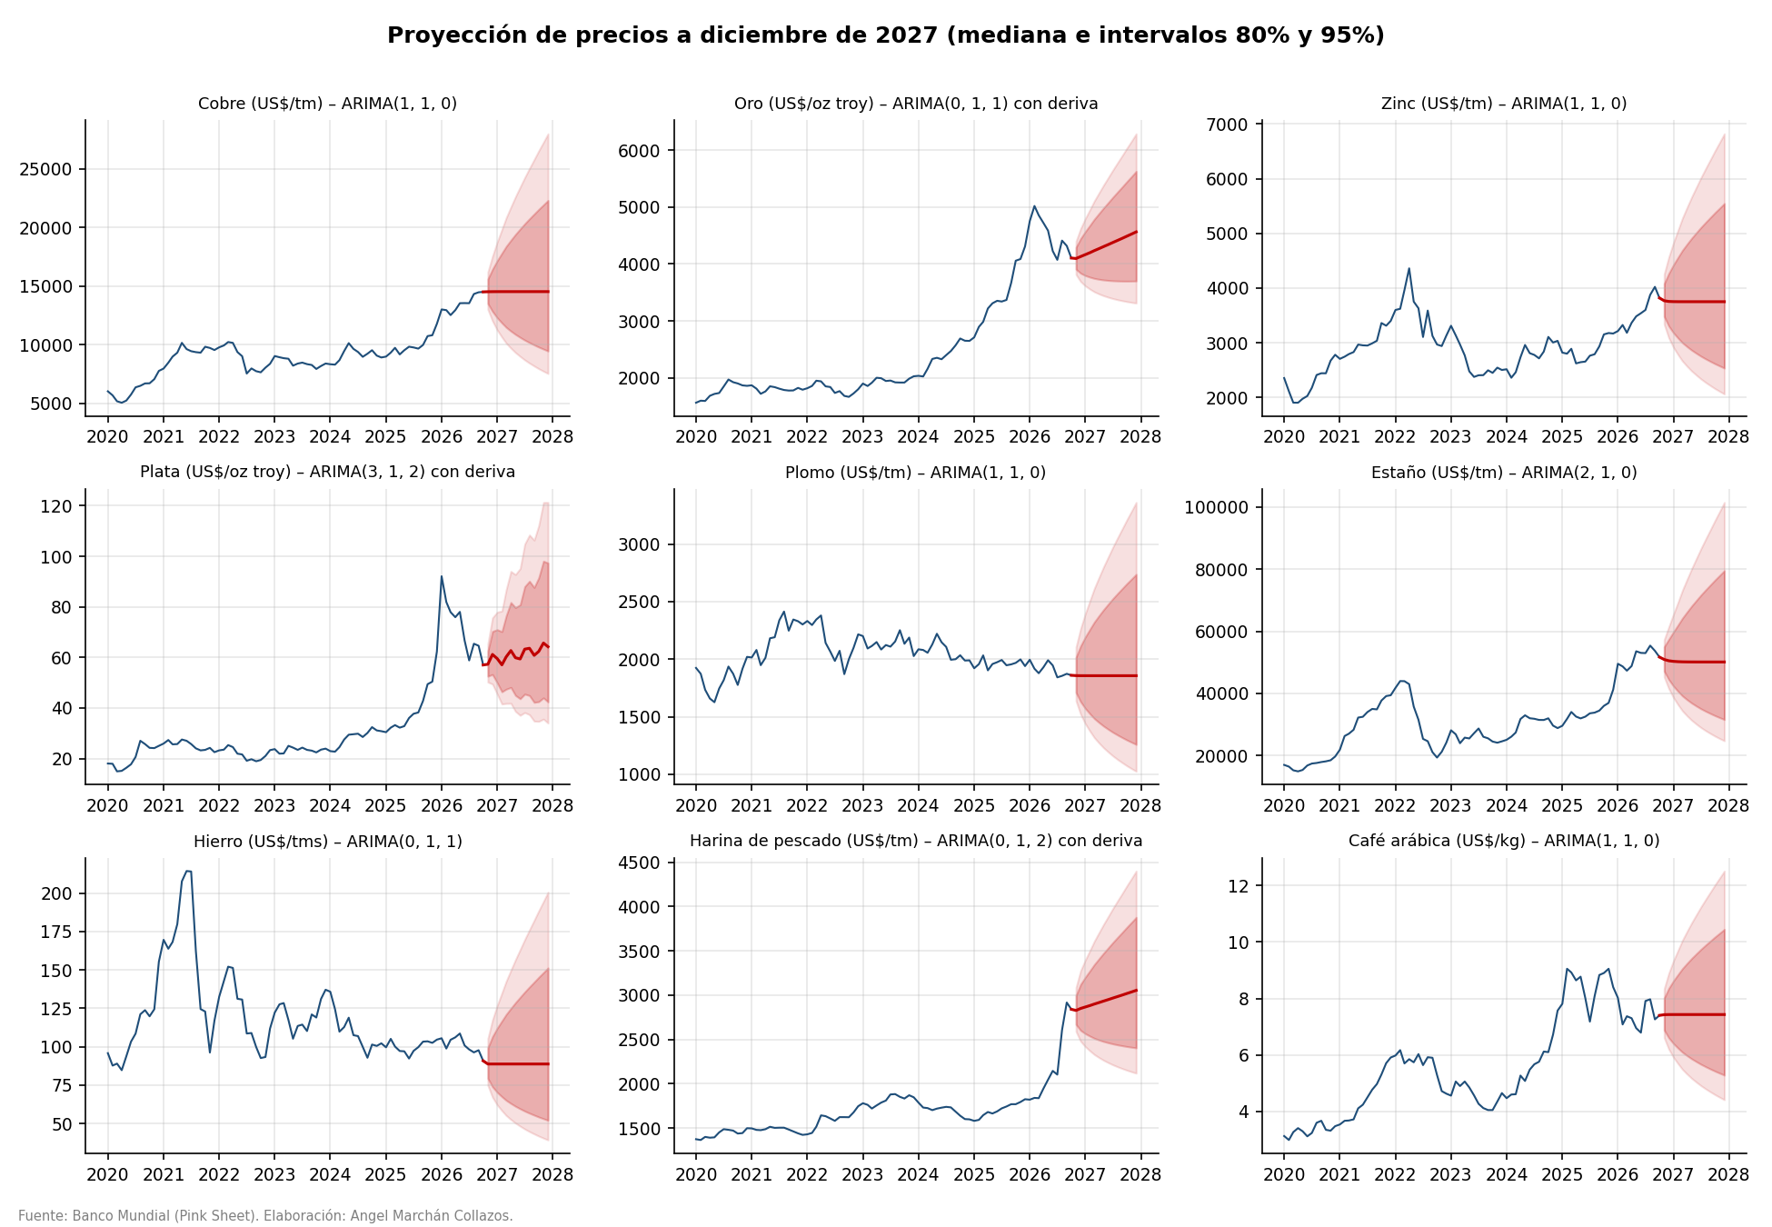
Figura 6. Proyección mensual a diciembre de 2027 (mediana e intervalos de 80% y 95%).
Tabla 7. Precios promedio anuales observados y proyectados para 2027
Producto | Unidad | 2025 (obs.) | 2026 (ene-oct obs. + nov-dic proy.) | Último dato (oct-2026) | 2027 proyectado (mediana) | Var. % 2027/2026 | Dic-2027 LI 95% | Dic-2027 mediana | Dic-2027 LS 95%
Cobre | US$/tm | 9,947 | 13,703 | 14,508 | 14,530 | 6.04 | 7,544 | 14,531 | 27,989
Oro | US$/oz troy | 3,442 | 4,442 | 4,105 | 4,362 | -1.80 | 3,312 | 4,564 | 6,290
Zinc | US$/tm | 2,868 | 3,578 | 3,818 | 3,750 | 4.80 | 2,062 | 3,750 | 6,820
Plata | US$/oz troy | 39.80 | 69.73 | 57.00 | 61.55 | -11.73 | 33.98 | 64.21 | 121.33
Plomo | US$/tm | 1,962 | 1,900 | 1,860 | 1,856 | -2.30 | 1,025 | 1,856 | 3,363
Estaño | US$/tm | 34,059 | 51,347 | 51,696 | 50,152 | -2.33 | 24,767 | 50,120 | 101,424
Hierro | US$/tms | 100.18 | 98.73 | 90.80 | 88.73 | -10.13 | 39.24 | 88.73 | 200.66
Harina de pescado | US$/tm | 1,706 | 2,314 | 2,840 | 2,959 | 27.83 | 2,119 | 3,053 | 4,400
Café arábica | US$/kg | 8.47 | 7.41 | 7.40 | 7.43 | 0.29 | 4.41 | 7.43 | 12.51
Fuente: Banco Mundial (Pink Sheet). Elaboración: Angel Marchán Collazos.
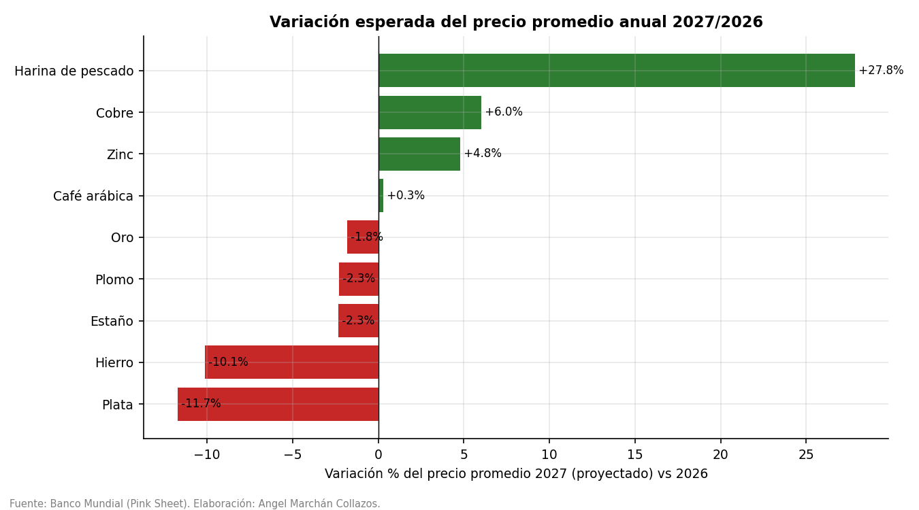
Figura 7. Variación % del precio promedio 2027 (proyectado) respecto de 2026.
Comparando el precio promedio proyectado de 2027 con el promedio de 2026, el modelo anticipa aumentos en harina de pescado (+27.8%), cobre (+6.0%), zinc (+4.8%); estabilidad en café arábica (+0.3%); y descensos en oro (-1.8%), plomo (-2.3%), estaño (-2.3%), hierro (-10.1%), plata (-11.7%).
Es fundamental interpretar correctamente estas cifras. Como los log-precios son I(1) sin deriva significativa (salvo el oro), el pronóstico ARIMA converge rápidamente al último nivel observado (octubre de 2026) y, en los modelos con deriva, crece a una tasa constante. Por ello, las variaciones 2027/2026 reflejan principalmente un efecto arrastre estadístico: los productos que cerraron 2026 por encima de su promedio anual (cobre, zinc y harina de pescado, que alcanzaron máximos en el segundo semestre) muestran alzas, y los que cerraron por debajo de su promedio (plata e hierro, tras sus picos de inicios de 2026) muestran caídas, aun cuando el modelo no predice un cambio de tendencia. En el caso del oro, el promedio 2027 resulta ligeramente inferior al de 2026 (año con un pico de US$ 5,020/oz en febrero), pero la deriva positiva lleva el precio de US$ 4,105 en oct-2026 a US$ 4,564 en dic-2027.
Los intervalos de confianza son amplios: para el cobre, el intervalo de 95% a diciembre de 2027 va de US$ 7,544 a US$ 27,989/tm, y para el oro de US$ 3,312 a US$ 6,290/oz. Esta incertidumbre es inherente a procesos con raíz unitaria (la varianza del error de pronóstico crece con el horizonte) y debe comunicarse junto con la proyección puntual.
Tabla 8. Pronóstico mensual (mediana) nov-2026 a dic-2027
Mes | Cobre | Oro | Zinc | Plata | Plomo | Estaño | Hierro | Harina de pescado | Café arábica
2026-11 | 14,522 | 4,096 | 3,767 | 57.29 | 1,857 | 50,924 | 88.73 | 2,827 | 7.42
2026-12 | 14,527 | 4,131 | 3,754 | 61.16 | 1,857 | 50,512 | 88.73 | 2,849 | 7.43
2027-01 | 14,529 | 4,165 | 3,751 | 59.54 | 1,856 | 50,314 | 88.73 | 2,866 | 7.43
2027-02 | 14,530 | 4,200 | 3,750 | 57.05 | 1,856 | 50,216 | 88.73 | 2,882 | 7.43
2027-03 | 14,530 | 4,235 | 3,750 | 60.19 | 1,856 | 50,167 | 88.73 | 2,899 | 7.43
2027-04 | 14,531 | 4,270 | 3,750 | 62.70 | 1,856 | 50,143 | 88.73 | 2,916 | 7.43
2027-05 | 14,531 | 4,306 | 3,750 | 59.86 | 1,856 | 50,131 | 88.73 | 2,933 | 7.43
2027-06 | 14,531 | 4,342 | 3,750 | 59.38 | 1,856 | 50,125 | 88.73 | 2,949 | 7.43
2027-07 | 14,531 | 4,378 | 3,750 | 63.26 | 1,856 | 50,122 | 88.73 | 2,967 | 7.43
2027-08 | 14,531 | 4,415 | 3,750 | 63.60 | 1,856 | 50,121 | 88.73 | 2,984 | 7.43
2027-09 | 14,531 | 4,452 | 3,750 | 60.81 | 1,856 | 50,120 | 88.73 | 3,001 | 7.43
2027-10 | 14,531 | 4,489 | 3,750 | 62.35 | 1,856 | 50,120 | 88.73 | 3,018 | 7.43
2027-11 | 14,531 | 4,526 | 3,750 | 65.68 | 1,856 | 50,120 | 88.73 | 3,036 | 7.43
2027-12 | 14,531 | 4,564 | 3,750 | 64.21 | 1,856 | 50,120 | 88.73 | 3,053 | 7.43
Fuente: Banco Mundial (Pink Sheet). Elaboración: Angel Marchán Collazos.
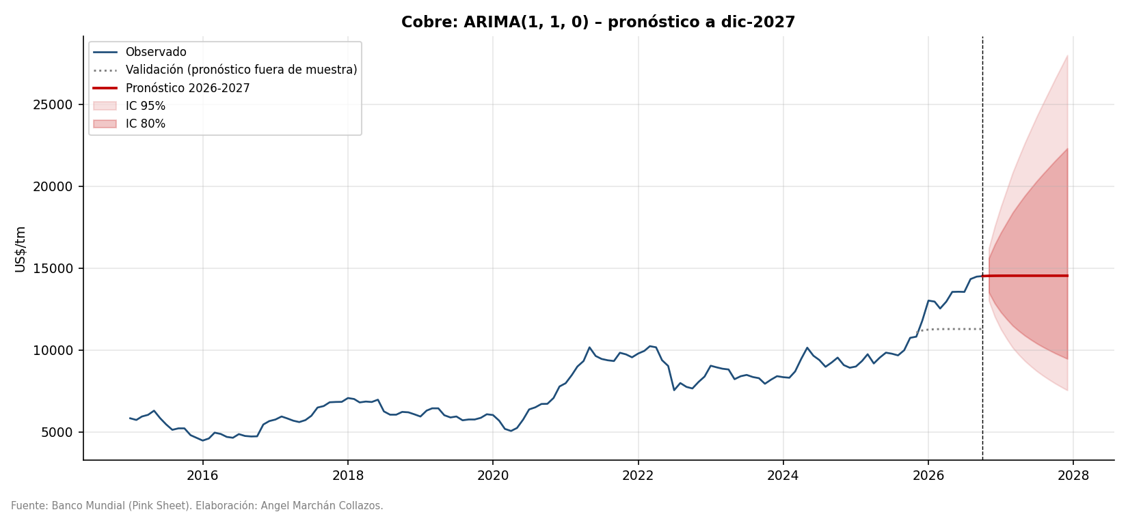
Pronóstico de cobre con validación fuera de muestra e intervalos de confianza.
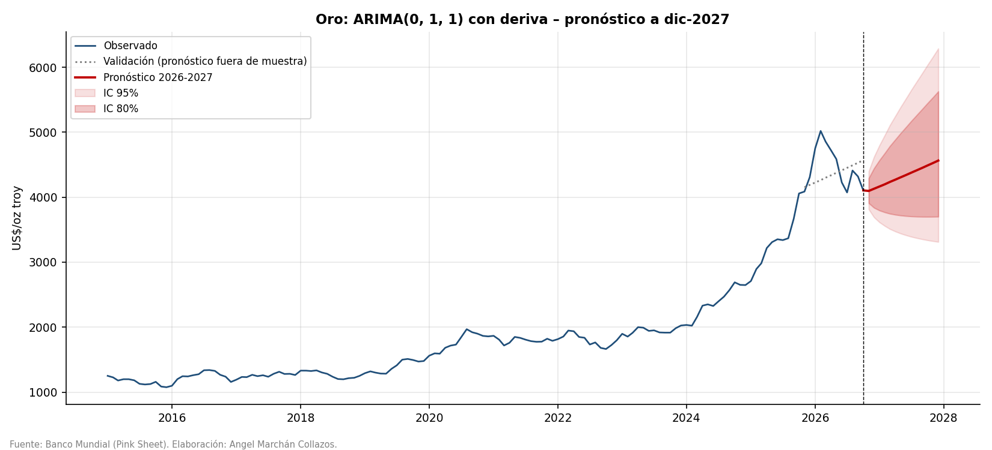
Pronóstico de oro con validación fuera de muestra e intervalos de confianza.
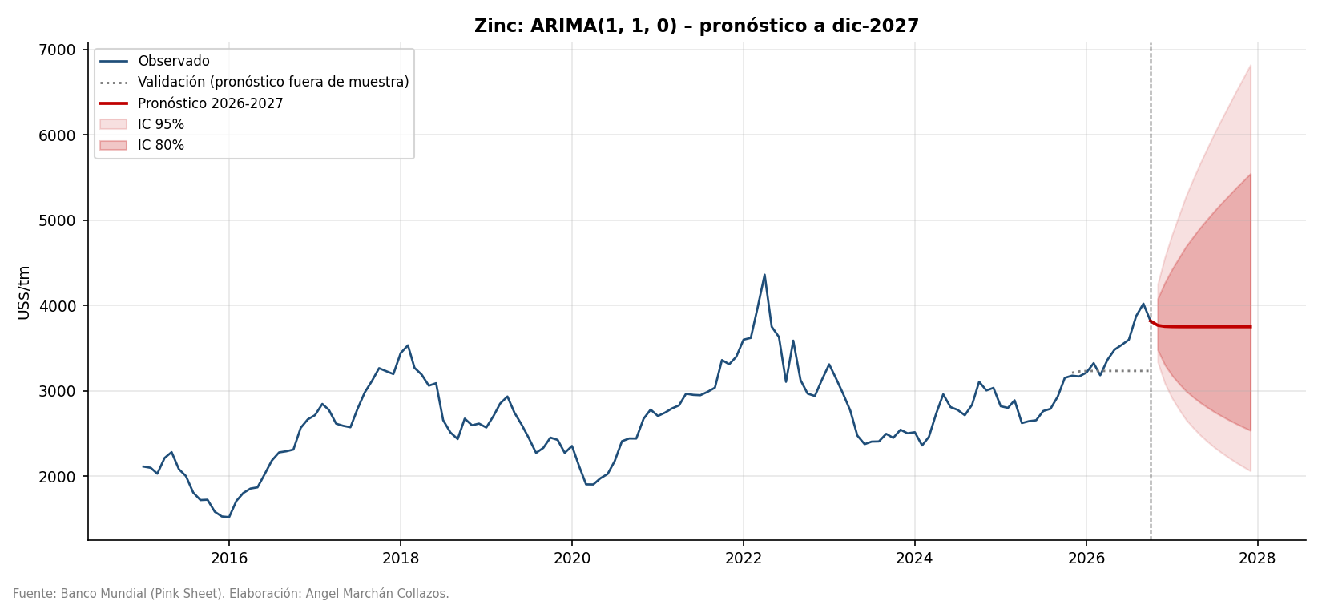
Pronóstico de zinc con validación fuera de muestra e intervalos de confianza.
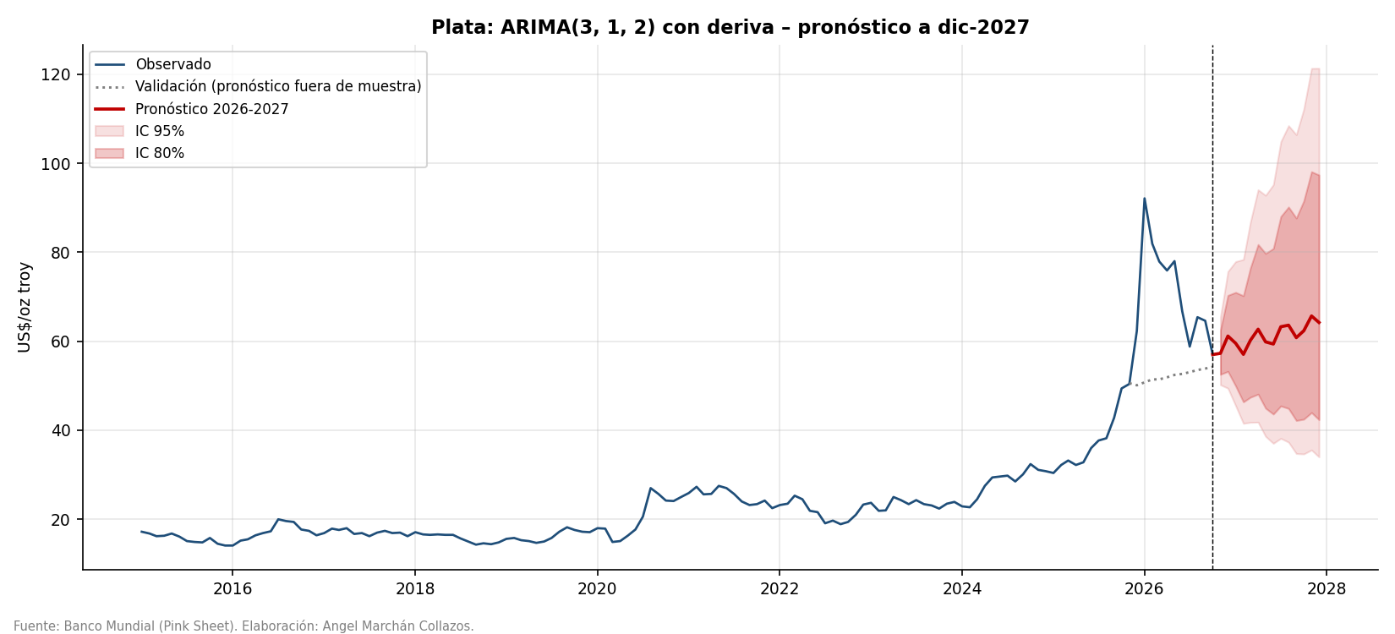
Pronóstico de plata con validación fuera de muestra e intervalos de confianza.
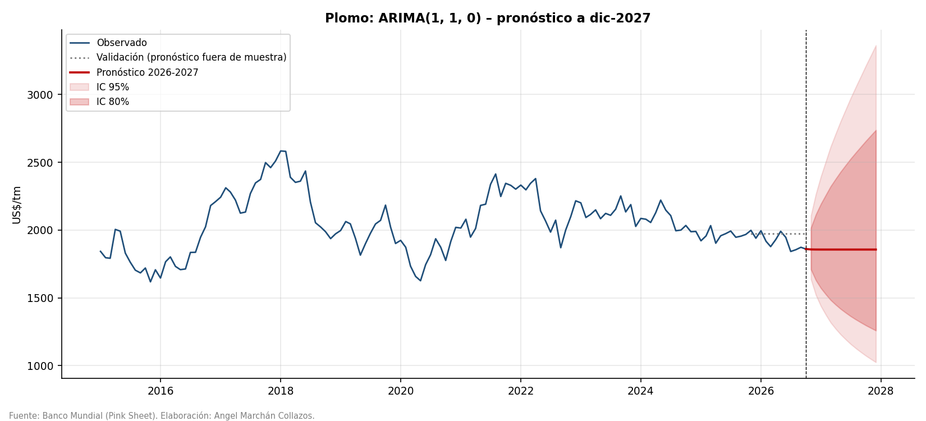
Pronóstico de plomo con validación fuera de muestra e intervalos de confianza.
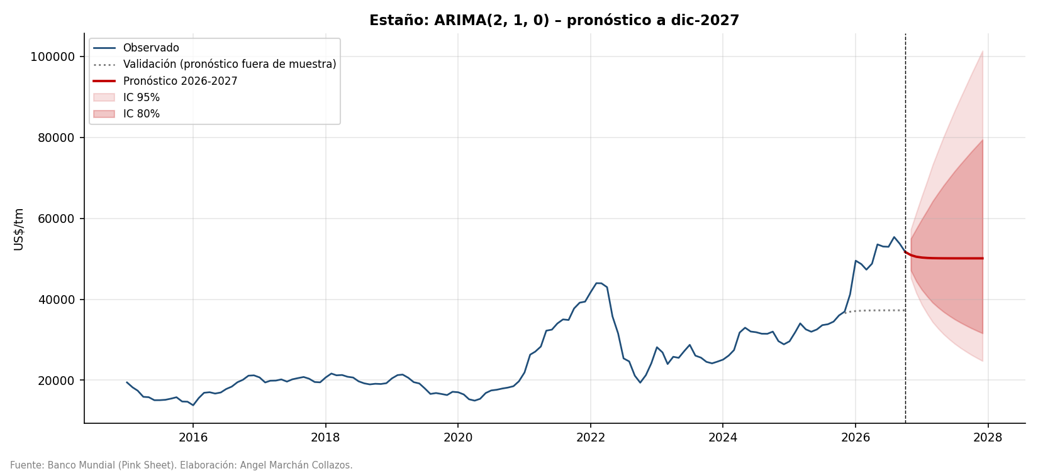
Pronóstico de estaño con validación fuera de muestra e intervalos de confianza.
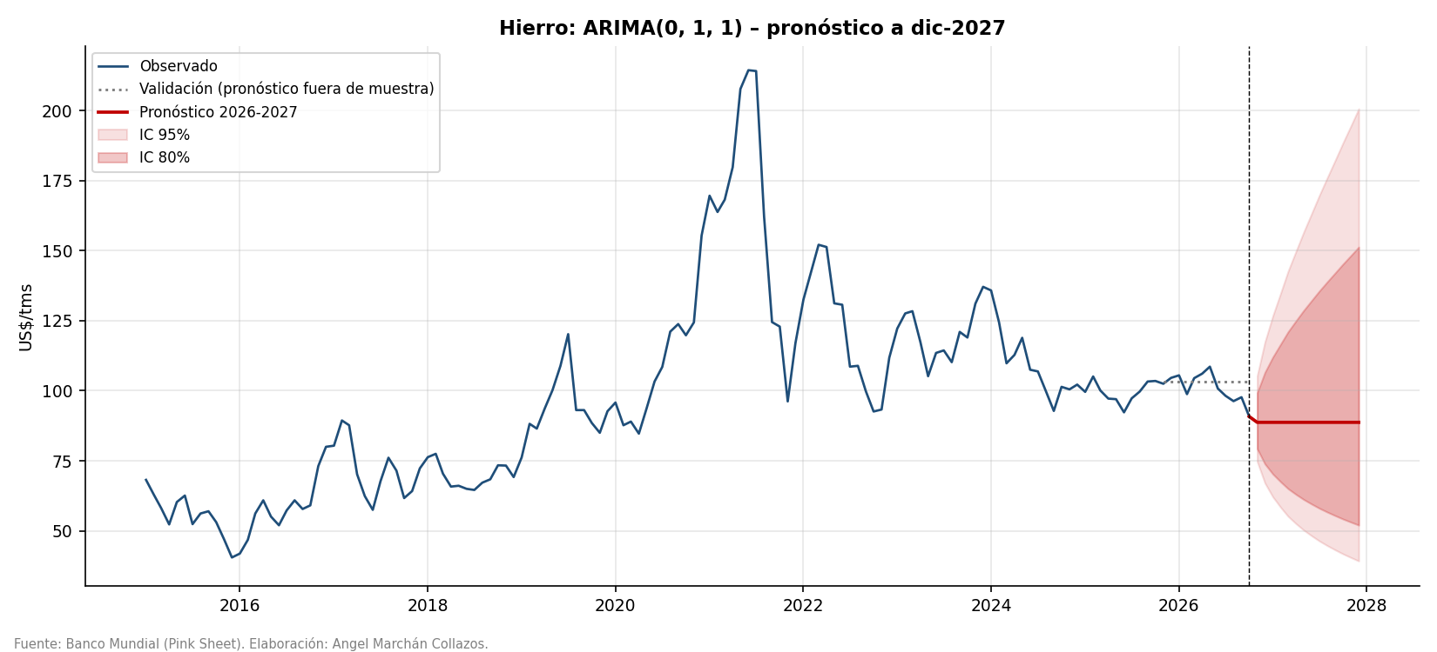
Pronóstico de hierro con validación fuera de muestra e intervalos de confianza.
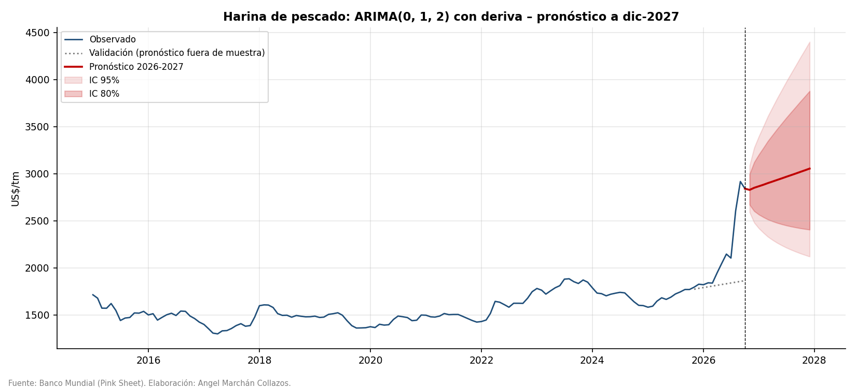
Pronóstico de harina de pescado con validación fuera de muestra e intervalos de confianza.
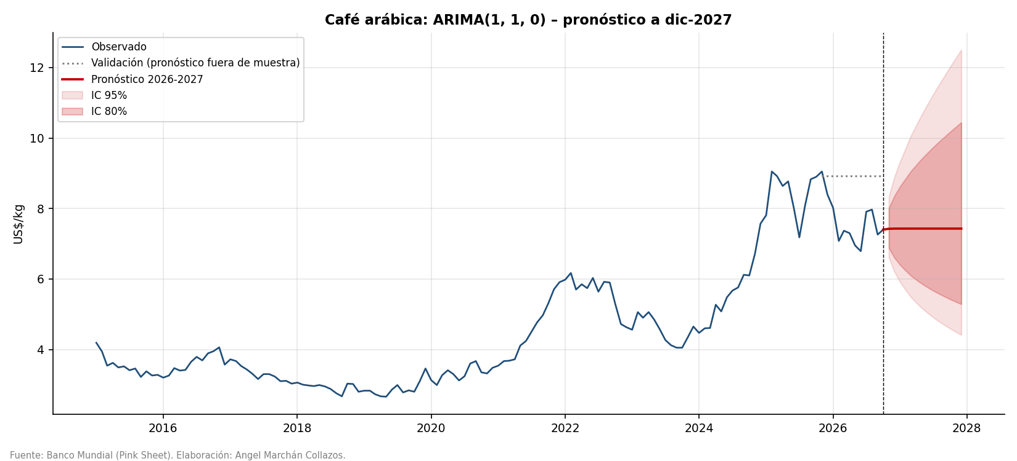
Pronóstico de café arábica con validación fuera de muestra e intervalos de confianza.

7. Conclusiones e implicancias para el Perú
- Los precios de las principales materias primas exportadas por el Perú se multiplicaron entre 2000 y 2026, con ciclos marcados (superciclo 2003-2011, corrección 2012-2015, auge 2021-2022 y nuevo auge 2023-2026). En 2026 el cobre, el oro, la plata, el estaño y la harina de pescado alcanzaron máximos históricos nominales.
- Todas las series (en logaritmos) son I(1) y no presentan estacionalidad significativa; por ello los modelos ARIMA no estacionales dominan a los SARIMA según los criterios de información, con desempeño predictivo similar.
- La dinámica estimada es cercana a un paseo aleatorio con inercia de corto plazo (AR o MA de orden bajo) y, en el caso del oro, con una deriva positiva significativa (~10% anual).
- Para 2027 el modelo proyecta que el cobre se mantendría en torno a US$ 14,530/tm en promedio (+6.0% respecto de 2026) y el oro alrededor de US$ 4,362/oz, niveles históricamente altos que favorecerían los términos de intercambio, las exportaciones y la recaudación minera (impuesto a la renta, canon y regalías).
- El riesgo es considerable: la volatilidad es alta, existe agrupamiento de volatilidad (efectos ARCH) y los intervalos de 95% admiten tanto caídas como alzas de 40% o más. La política fiscal debería tratar los ingresos extraordinarios como transitorios (regla fiscal, fondo de estabilización).
- Limitaciones y extensiones: los modelos univariados no incorporan fundamentos (crecimiento de China, dólar, tasas de interés, inventarios, transición energética). Se recomienda complementar con modelos ARIMAX/VAR, ARIMA-GARCH para la volatilidad y precios en términos reales.

Referencias
- Banco Mundial (2026). Commodity Price Data (The Pink Sheet). Actualización del 3 de noviembre de 2026.
- Box, G., Jenkins, G., Reinsel, G. y Ljung, G. (2015). Time Series Analysis: Forecasting and Control. 5.ª ed. Wiley.
- Hyndman, R. y Athanasopoulos, G. (2021). Forecasting: Principles and Practice. 3.ª ed. OTexts.
- Hyndman, R. y Khandakar, Y. (2008). Automatic time series forecasting: the forecast package for R. Journal of Statistical Software, 27(3).
- Wang, X., Smith, K. y Hyndman, R. (2006). Characteristic-based clustering for time series data. Data Mining and Knowledge Discovery, 13(3).
- Seabold, S. y Perktold, J. (2010). Statsmodels: Econometric and statistical modeling with Python.

